Instructivo Introducción a Javascript
Alonso Bobadilla Montoya – Ingeniería Civil Informática

Ejemplo 1

Código:

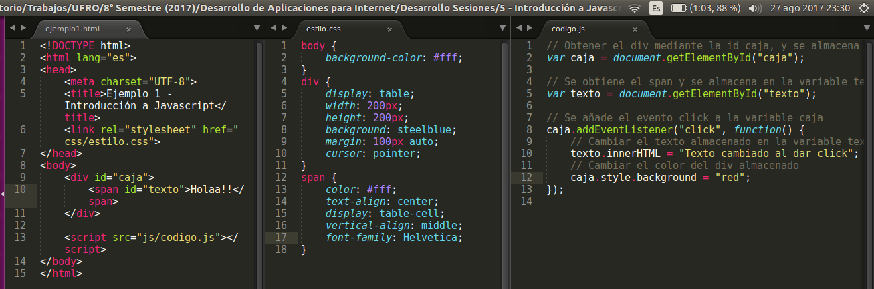
Resultado (Previo al evento)



Resultado (Posterior al evento)



Ejemplo 2

Código:

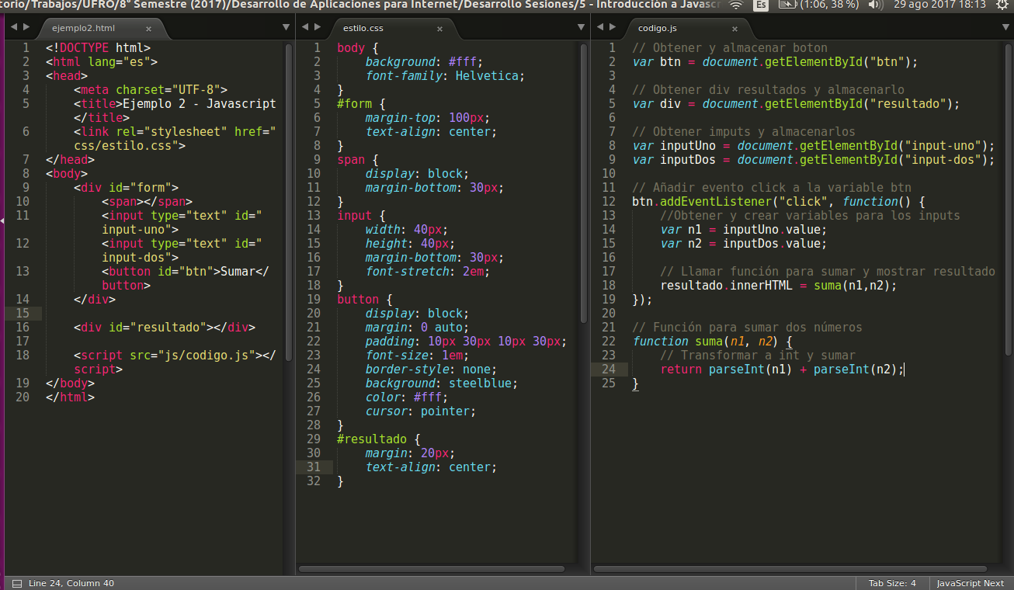

Resultado al sumar:

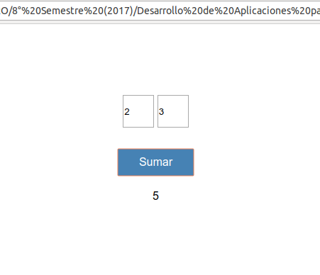

Actividad 1

Código

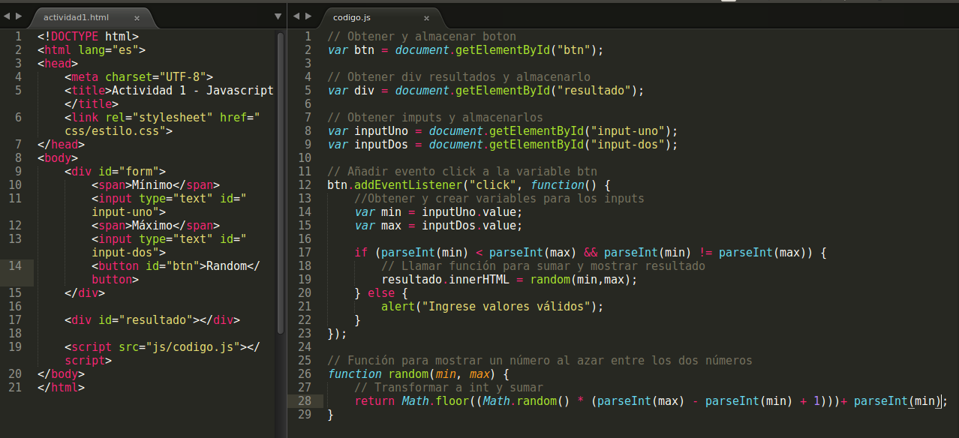
Resultado random

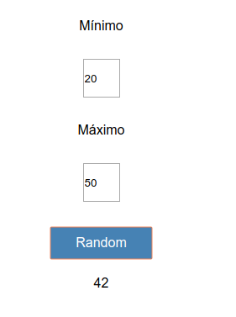

Actividad 2

Código

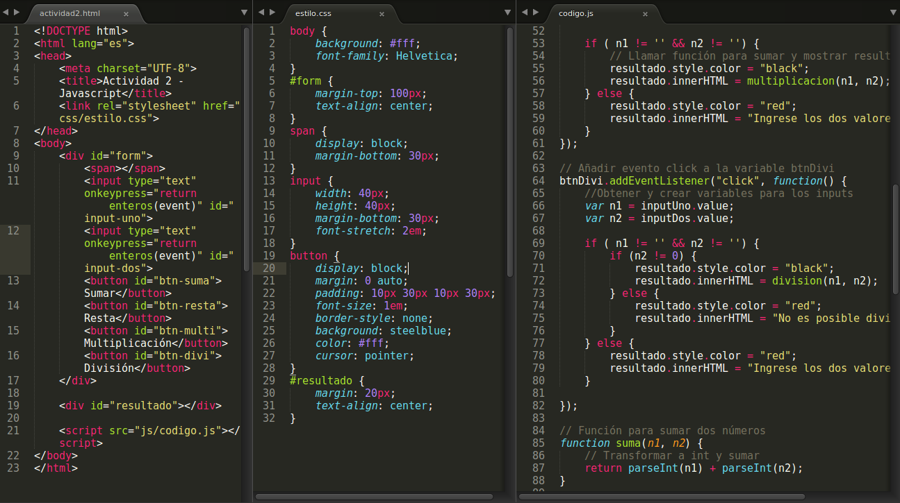
Resultado Multiplicación

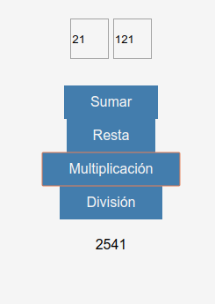

Validación ingresar valores

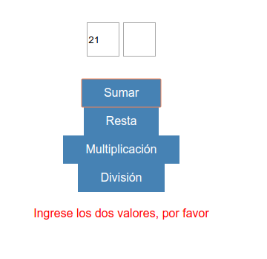

Validación de división por 0

